ОТКРЫТОЕ АКЦИОНЕРНОЕ ОБЩЕСТВО
" МИСОМ ОП "

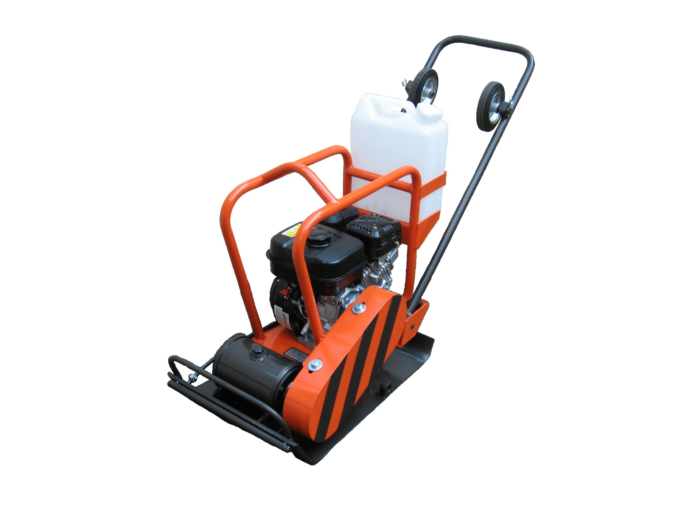ВИБРОПЛИТА С ДВИГАТЕЛЕМ
ВНУТРЕННЕГО СГОРАНИЯ

СО - 310

г. Минск

ВИБРОплита С ДВИГАТЕЛЕМ
ВНУТРЕННЕГО СГОРАНИЯ

СО - 310

Паспорт

СО - 310.00.00.000 ПС

- 1 -

Паспорт является документом, содержащим техническое описание изделия, указания по его эксплуатации, технические данные, гарантии изготовителя.
Изготовитель оставляет за собой право на внесение незначительных конструктивных усовершенствований, которые могут быть не отражены в данном документе.
По вопросам приобретения продукции ОАО "МИСОМ ОП" обращайтесь к изготовителю или к официальному дилеру в Российской Федерации:

ЗАО "Компания БИС - ЗИТАР"
115201, г. Москва, Каширский проезд, д. 1/1,
тел./факс: (495) 232 - 18 - 21, 232 - 18 - 22 (многоканальные)
www.zitar.ru е-mail: box @ zitar.ru

1 ОСНОВНЫЕ СВЕДЕНИЯ ОБ ИЗДЕЛИИ

Наименование и обозначение изделия - Виброплита с двигателем внутреннего
сгорания СО - 310

Наименование изготовителя - ОАО «МИСОМ ОП» 220089,г.Минск,
ул. Железнодорожная, 27, корп. 1
Е-mail: misom @ mail.ru www.misom.by
тел/факс 226-31-60; 226-30-94; 222-06-64

Номер технических условий - ТУ РБ 100260116.056-2004

Заводской номер -

Дата выпуска -

2 НАЗНАЧЕНИЕ ИЗДЕЛИЯ

2.1 Виброплита предназначена для уплотнения разного рода грунтов (песок, щебень и т.п.) и тротуарных плиток методом поверхностной вибрации.
2.2 Вид климатического исполнения У, категория размещения 1 по
ГОСТ 15150 - 69 при температуре окружающего воздуха от 273 до 313 К (от 0 до плюс 40°С).

Эксплуатация виброплиты в закрытых помещениях ЗАПРЕЩЕНА !
Эксплуатация виброплиты под дождем ЗАПРЕЩЕНА !

2.3 Виброплита не предназначена для эксплуатации во взрывопожароопасных зонах.

- 2 -

3 ОСНОВНЫЕ ТЕХНИЧЕСКИЕ ДАННЫЕ

3.1 Основные технические данные виброплиты приведены в таблице 1.

Таблица 1

Наименование параметра | Значение
Максимальная мощность двигателя LIFAN 168F, кВт  Максимальная частота вращения вала двигателя, об/мин,  Вынуждающая сила, кН  Частота колебаний вибратора, Гц  Размеры подошвы плиты ( В х L), мм  Габаритные размеры, мм :  - длина  - ширина  - высота  Масса, кг | 4,1  3600  18  80  450 х 500  1300  450  950  125

3.2 Характеристика подшипников качения приведена в таблице 2.

Таблица 2

Номер  подшипника | Обозначение  документа  на поставку | Основные  размеры,  мм | Количество  на  изделие | Примечание
42308 | ГОСТ 8328-75 | ∅40 / ∅90  В23 | 2 | установлены в вибраторе

3.3 Характеристика стандартных резиновых уплотнений приведена в таблице 3.

Таблица 3

Наименование | Обозначение  документа  на поставку | Количество  на  изделие | Примечание
Кольцо 017-022-30-2-3 | ГОСТ 18829-73 | 2 | установлены  в вибраторе
Кольцо 096-102-36-2-3 | ГОСТ 18829-73 | 2 | установлены  в вибраторе
Манжета 1.2 - 40 х 60 - 4 | ГОСТ 8752-79 | 1 | установлена  в вибраторе

- 3 -

3.4 Характеристика ремня приведена в таблице 4.

Таблица 4

Наименование | Обозначение  документа  на поставку | Кол. | Примечание
Ремень А - 900 IV | ГОСТ 1284.1 - 89 | 1 | Межцентровое  расстояние А = 274 мм

3.5 Характеристика резиновых амортизаторов приведена в таблице 5.

Таблица 5

Наименование | Количество | Примечание
Амортизатор ∅70 х 48, М12 х 24 min | 4 | -

3.6 Драгоценные металлы в составе комплектующих узлов и деталей машины отсутствуют.

4 КОМПЛЕКТНОСТЬ

4.1 Комплект поставки машины приведен в таблице 6.

Таблица 6

Обозначение | Наименование | Кол. | Примечание
СО - 310 | Виброплита с двигателем  внутреннего сгорания СО - 310 | 1 | -
СО - 310 ПС | Виброплита с двигателем  внутреннего сгорания СО - 310.  Паспорт | 1 | -
- | OWNER’S MANUAL GENERAL GASOLINE ENGINE 160F 168F 168F-2 168FD 168F-2D | 1 | -
СО - 310.10.00.000 | Коврик | 1 | По  требованию  заказчика

- 4 -

8
7
9
5

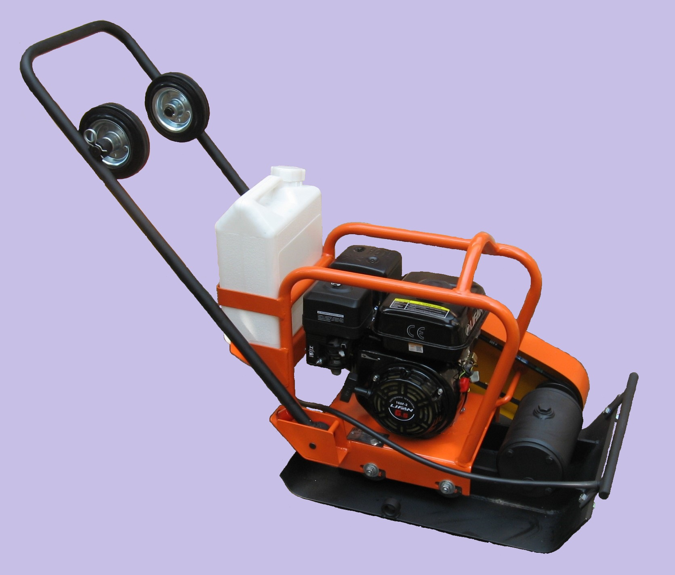
2
10
67
2
6

1
4
3
10

1 - поддон; 2 - вибратор; 3 - плита; 4 - амортизатор;
5 - двигатель; 6 - щиток; 7 - ручка-рычаг; 8 - бак;
9 - строповочная проушина; 10 - разбрызгиватель воды

Рисунок 1

- 5 -

5 УСТРОЙСТВО И ПРИНЦИП РАБОТЫ

5.1 Виброплита, в соответствии с рисунком 1, представляет собой конструкцию, состоящую из сварного поддона 1, жестко закрепленного на нем вибратора 2, плиты 3, установленной на четырех резиновых амортизаторах 4. На плите 3 установлен двигатель 5. Передача крутящего момента от двигателя 5 к эксцентриковому валу вибратора 2 передается посредством клиноременной передачи. На верхней плите 3 закреплен щиток 6, ручка-рычаг 7, бак для воды 8 и строповочная проушина 9. Разбрызгиватель воды 10 жестко закреплен на поддоне 1.
Вибратор 2 представляет собой конструкцию, в корпусе которой установлен эксцентриковый вал. При вращении вала возникает вибрация, передающаяся через корпус вибратора поддону 1.
На плите 3 в местах крепления ручки-рычага 7 установлены резиновые амортизаторы, посредством которых снижается воздействие вибрации на руки оператора.
Плита 3 связана с вибрирующим поддоном 1 посредством четырех резиновых амортизаторов 4, установленных горизонтально.
В комплект принадлежностей может входить резиновый коврик, устанавливаемый на днище поддона для выравнивания и уплотнения тротуарной плитки.
Коврик поставляется по требованию заказчика.
5.2 Уплотнение поверхности происходит за счет вертикальной составляющей центробежной силы, возникающей в эксцентриковом вибраторе.
Поступательное движение виброплиты вперед происходит за счет горизонтальной составляющей центробежной силы.
5.3 Подготовка изделия к работе и порядок работы
5.3.1 Перед началом и во время работы необходимо выполнить требования раздела 6 настоящего паспорта.
5.3.2 Перед началом работы необходимо проверить уровень масла в картере двигателя и, при необходимости, долить масло. Уровень масла определяется по указательному стержню на любой из пробок заливных отверстий картера. При отсутствии указателя на пробке масло заливается до уровня кромки отверстия.
При недостаточном количестве масла в картере двигателя срабатывает устройство блокировки системы зажигания, не позволяющее запустить двигатель вплоть до доведения уровня масла до нормы.
Для двигателя рекомендуется высококачественное масло с моющей присадкой типа SAE10W40. Не использовать никаких специальных присадок к рекомендуемым маслам. Не смешивать масло с бензином !
5.3.3 Не допускается работа виброплиты на бетоне или другом твердом покрытии без резиновой пластины – это приведет к поломке виброплиты.
Двигатель прогревается в течение двух минут на холостом ходу. Для проведения технических испытаний можно запустить виброплиту на старой автомобильной шине.
5.4 Запуск двигателя
5.4.1 Откройте топливный кран. Переведите выключатель в положение "I". Закройте воздушную заслонку, приоткройте дроссельную заслонку на 1/3 хода и потяните 1-2 раза за шнур стартера. Приоткройте немного воздушную заслонку так, чтобы не допустить заливания карбюратора и тяните пусковой шнур до тех пор, пока двигатель не заведется. Когда двигатель заведется, откройте воздушную заслонку и установите дроссельную заслонку в положение холостого хода для прогрева двигателя в течение двух минут. Передвиньте дроссельную заслонку в рабочее положение для запуска виброплиты в работу.

- 6 -
Ограничитель скорости двигателя обеспечивает оптимальную скорость двигателя. Убедитесь в том, что дроссельная заслонка при включенном двигателе находится в положении "рабочий ход" или "холостой ход", потому что его промежуточное положение может привести к тому, что центробежная муфта выйдет из строя.
ЗАПРЕЩЕНА ПРОБУКСОВКА ЦЕНТРОБЕЖНОЙ МУФТЫ. Центробежная муфта не должна работать на холостом ходу более двух минут.
5.5 Остановка двигателя
5.5.1 Передвиньте дроссельную заслонку в положение "холостой ход".
Закройте топливный кран и заглушите двигатель с помощью выключателя, переведя его в положение " 0 ".
5.6 Эксплуатация виброплиты
5.6.1 При работе двигателя виброплита двигается вперед короткими и быстрыми рывками. С помощью ручки управляйте движением виброплиты, обводя её вокруг препятствий и ям. Скорость хода виброплиты зависит от уплотняемого материала и выбранных оборотов двигателя.
Особенно внимательным необходимо быть на склонах – в этих случаях оператор должен находиться в безопасном положении. Сначала надежно уплотняется грунт сверху склона и только затем постепенно переходят к уплотнению нижней части. Повышенная влажность уплотняемого основания на склонах резко повышает опасность при выполнении работ. Проходы виброплитой по местам с крупными камнями и резкими неровностями должны проводиться с меньшей скоростью.
Погрузка виброплиты для ее транспортировки производится за строповочную проушину 9, в соответствии с рисунком 1.

6 МЕРЫ БЕЗОПАСНОСТИ

6.1 Перед началом работы необходимо убедиться в отсутствии механических повреждений и посторонних предметов на виброплите, в надежности ограждения вращающихся деталей.
Эксплуатация виброплиты со снятым защитным кожухом КАТЕГОРИЧЕСКИ ЗАПРЕЩАЕТСЯ !
Защитный кожух должен быть окрашен в яркий и контрастный основному покрытию всей виброплиты цвет. Торцы шкивов также должны быть окрашены краской сигнального цвета.
6.2 При работе с виброплитой оператор должен быть одет в брезентовую или подобную спецодежду и применять индивидуальные средства защиты рук – виброзащитные перчатки Б-628 ОСТ 18-615-72 или аналогичные в соответствии с ГОСТ 12.4.002-74, для защиты органов слуха – противошумные наушники ВЦНИИОТ – 2М –(45х7) или аналогичные в соответствии
ГОСТ 12.4.051-87, индивидуальные средства защиты от действия общей вибрации в соответствии с ГОСТ 12.4.103-83.
Время непрерывной работы оператора с виброплитой не должно превышать 48 минут, отдых не менее 10 минут.
  - Не допускается нахождение в рабочей зоне виброплиты посторонних лиц.
6.4 Бензин является легковоспламеняющимся видом топлива, и наличие определенной концентрации его паров в воздухе может привести к взрыву.
При работе с бензином соблюдайте следующие правила:
-запрещается курить во время заправки топливного бака;
-запрещается производить заправку топливом в закрытом помещении при отсутствии хорошей вентиляции;

- 7 -

-запрещается заправлять топливный бак во время работы двигателя. Прежде чем приступить к заправке, необходимо дать время двигателю остыть не менее 3 минут;
-запрещается запуск двигателя при наличии запаха бензина в окружающем воздухе или при иных взрывоопасных условиях;
-хранить топливо необходимо только в специально предназначенных для этого емкостях на безопасном расстоянии от возможных источников воспламенения.
Запрещается эксплуатация виброплиты в закрытых помещениях, так как выхлопные газы двигателя содержат окись углерода – смертельно опасный газ!
6.5 Работы по техническому обслуживанию проводить только при неработающем двигателе.
Не допускается применение неисправного инструмента и приспособлений.
Не допускается работа двигателя с подтеканием топлива из штуцеров топливопровода и карбюратора.
Во избежание получения ожога запрещается дотрагиваться до глушителя и цилиндра работающего двигателя.
В случае обрыва клинового ремня следует снизить до минимума обороты двигателя, выключить зажигание.
При возникновении пожара перекрыть поступление топлива, остановить двигатель. Тушение пожара производить углекислотными огнетушителями. В качестве подручных средств использовать песок.
6.6 Вибрационные характеристики изделия представлены в таблице 7.
Таблица 7
Ось измерения | Уровни виброускорения, дБ в октавных полосах со среднегеометрическими частотами, Гц |  |  |  |  |  |  |  | Корректированные  и эквивалентные корректированные уровни, дБ
Ось измерения | 8 | 16 | 31,5 | 63 | 125 | 250 | 500 | 1000
Х, Y, Z | 73 | 73 | 79 | 85 | 91 | 97 | 103 | 109 | 76
6.7 Уровни звука и звукового давления в октавных полосах частот представлены в таблице 8.
Таблица 8
Кате-  гория работ | Уровни звукового давления дБ в октавных полосах со среднегеометрическими частотами , Гц |  |  |  |  |  |  |  |  | Эквивалентный  уровень звука,  дБА
Кате-  гория работ | 31,5 | 63 | 125 | 250 | 500 | 1000 | 2000 | 4000 | 8000 | Эквивалентный  уровень звука,  дБА
V | 107 | 95 | 87 | 82 | 78 | 75 | 73 | 71 | 69 | 80
Допустимое суммарное время работы за смену (8 часов) без применения средств защиты рассчитывается в каждом индивидуальном случае отдельно согласно СанПиН 2.2.2.11-34-2002.
6.8 При эксплуатации виброплиты должны соблюдаться "Общие правила пожарной безопасности Республики Беларусь для промышленных предприятий" ППБ РБ 1.01-94.
6.8.1 Виброплита не предназначена для работы в пожароопасных и взрывоопасных зонах по ПУЭ.
6.8.2 В непосредственной близости от места работы виброплиты ЗАПРЕЩАЕТСЯ хранить легковоспламеняющиеся жидкости, вещества и газовые баллоны.
6.8.3 Персонал, обслуживающий виброплиту, ОБЯЗАН знать и выполнять требования пожарной безопасности, а также соблюдать и поддерживать противопожарный режим при производстве работ.

- 8 -

7 ТЕХНИЧЕСКОЕ ОБСЛУЖИВАНИЕ И ТЕКУЩИЙ РЕМОНТ

7.1 Для обеспечения надежной работы виброплиты проводятся следующие виды технического обслуживания:
- ежедневное техническое обслуживание (ЕО);
- техническое обслуживание после каждых 100 ч работы (ТО);
- текущий ремонт после 900 ч работы виброплиты (ТР).
7.2 При ЕО необходимо производить осмотр виброплиты с проверкой затяжки всех резьбовых соединений.
Качество ухода и обслуживания существенно влияет на долговечность и надежность виброплиты в работе.
7.2.1 Двигатель
Проводите тщательное обслуживание двигателя не менее одного раза в год. Следуйте рекомендациям производителя, в том числе счищайте нагар с головки цилиндра, проверяйте входной и выходной клапаны, чистите и регулируйте карбюратор, проверяйте провод зажигания. Каждый день проверяйте двигатель на предмет механических повреждений. Регулярно проверяйте затяжку болтов.
Расход топлива для модели LIFAN 168F 5,5PS – 1,9 л/ч при непрерывной нагрузке и 3600 об/мин на валу двигателя.
За более подробными инструкциями обращайтесь к прилагаемому руководству по эксплуатации двигателя.
7.2.2 Масло в двигателе
Ежедневно проверяйте уровень масла в двигателе перед началом работы. Обратитесь за специальными инструкциями по уходу за двигателем к руководству по эксплуатации двигателя.
7.3 При проведении ТО необходимо выполнить работы по ЕО.
Разобрать, прочистить и смазать все соединения.
7.3.1 Воздушный фильтр
Один раз в неделю извлекайте поролоновый картридж фильтра и мойте его в воде со стиральным порошком. Высушив, нанесите на него немного масла. Содержание фильтра в чистоте продлевает срок службы двигателя и снижает расход топлива. Если работа производится в запыленных условиях, проводите обслуживание воздушного фильтра чаще.
7.3.2 Смазка вибратора
Для смазки подшипников вибратора внутрь его корпуса залито 200 мл трансмиссионного масла марки SAE 80W-90.
Излишки масла при работе изделия могут вытекать по оси вала-эксцентрика через болт-сапун, с помощью которого закреплен шкив. Поэтому появление незначительного количества масла на нижнем поддоне виброплиты допустимо.
Уровень масла не должен превышать нижней кромки отверстия, выполненного в задней крышке вибратора.
Контроль за наличием масла в вибраторе с помощью сливной пробки производить не реже, чем через 50 ч работы изделия.
При необходимости долить масло вышеуказанной марки (допускается использование масла аналогичной вязкости и качества).

- 9 -

7.3.3 Настройка центробежной муфты

1 - винт; 2 - пружина; 3 - полумуфта; 4 - накладка

Рисунок 2

- 10 -

При помощи центробежной муфты, в соответствии с рисунком 2, можно подобрать частоту вращения вала двигателя, при которой "включается" клиноременная передача, передающая вращение на вибратор плиты.
Закручивая (или откручивая) винты 1 добиваемся такого сжатия пружин 2, при котором их усилия уже не хватает удерживать пару сердечников полумуфт 3 с антифрикционными накладками 4, при выбранной потребителем частоте вращения вала двигателя.
ВНИМАНИЕ !
Регулировка винтов должна быть СТРОГО ОДИНАКОВА, т.е. они должны откручиваться (или закручиваться) на одинаковое число оборотов !
В заводских условиях муфта настроена на срабатывание (переход в режим включения) при (2000 ± 100) об/мин.
Для того, чтобы увеличить порог срабатывания муфты, т.е. если требуется еще большая частота вращения, при которой муфта "включается", нужно сжать пружины, вкручивая винты.
Соответственно в обратном порядке, откручивая винты, можно понизить порог срабатывания муфты.
При эксплуатации виброплиты необходимо следить за тем, чтобы центробежная муфта не пробуксовывала, что ведет к ее резкому разогреву, изнашиванию трущихся частей и выходу из строя.
7.4 Текущий ремонт заключается в выполнении работ по ТО, а также по неполной разборке и сборке виброплиты, в устранении обнаруженных неисправностей.

8 ПРИЕМКА, КОНСЕРВАЦИЯ, УПАКОВКА

8.1 Свидетельство о приемке

Виброплита с двигателем внутреннего сгорания  наименование изделия |  | СО-310___  обозначение | заводской номер
изготовлена и принята в соответствии с обязательными требованиями государственных стандартов, действующей технической документацией и признана годной для эксплуатации.
Номер двигателя LIFAN 168F, установленного на виброплиту _______________

МП | личная подпись должностного лица, ответственного за приемку |  | расшифровка подписи
 | год, месяц, число

8.2 Виброплита подвергнута консервации согласно требованиям, предусмотренным конструкторской документацией.

8.3 Виброплита поставляется без упаковки.

- 11 -

9 ТРАНСПОРТИРОВАНИЕ, ХРАНЕНИЕ И УТИЛИЗАЦИЯ

9.1 Транспортирование виброплиты должно производиться любым видом транспорта в соответствии с правилами транспортирования, действующими на этих видах транспорта.
9.2 Погрузку виброплиты производить вручную или с помощью подъемных механизмов за строповочную проушину 10, в соответствии с рисунком 1.
Не допускается сбрасывать изделие при разгрузке или другие действия, которые могут причинить повреждения элементам конструкции.
9.3 Условия хранения 4, условия транспортирования – по условиям хранения 8 по ГОСТ 15150-69.
Условия транспортирования в части воздействия механических факторов С по ГОСТ 23170-78.
9.4 Материалы, из которых изготовлена виброплита, не представляют опасности для жизни и здоровья людей или окружающей среды после окончания срока эксплуатации.

10 ГАРАНТИИ ИЗГОТОВИТЕЛЯ

10.1 Гарантийный срок эксплуатации виброплиты - 6 месяцев со дня продажи. В случае отсутствия отметки о дате продажи гарантийный срок считается с даты изготовления машины.
В течение этого периода изготовитель обязуется безвозмездно заменять или ремонтировать вышедшие из строя по вине изготовителя детали и узлы виброплиты.
10.2 Нормативный срок службы - 2,3 года.
10.3 Гарантия не распространяется на виброплиты:
- имеющие внешние механические или термические повреждения;
- с подвергавшейся ремонту вне сервисной мастерской механической частью;
- хранившиеся или эксплуатировавшиеся с нарушениями правил хранения или условий эксплуатации и технического обслуживания, изложенными в паспорте на виброплиту.
10.3 Паспорт не действителен без штампа изготовителя.

Адреса предприятий по гарантийному ремонту строительно-отделочных машин:

Республика Беларусь, 220014, г. Минск, ул. Минина, 14
тел/факс 222 - 06 - 64

Российская Федерация, ООО " Зитар - Сервис "
г. Москва, ул. Донецкая, д. 30
тел./факс: ( 495 ) 234 - 19 - 86
Е - mail: remont @ zitar.ru

- 12 -

 |  | ТАЛОН Nº 1
Корешок талона Nº 1  на гарантийный ремонт виброплиты СО-310  Изъят Механик  /дата/ /фамилия, личная подпись/  Линия отреза |  | на гарантийный ремонт виброплиты СО-310,  изготовленной  /дата изготовления/  Продано  /наименование предприятия/  Дата продажи  Штамп предприятия ___  /личная подпись продавца/  Владелец  /фамилия, инициалы,  домашний адрес и личная подпись/  Выполненные работы по устранению неисправностей:  ______________________________________________  ______________________________________________  Механик ремонтного предприятия _____  /личная подпись/  Дата  Владелец  /личная подпись/  Начальник  /наименование ремонтного предприятия/  Штамп Дата  /личная подпись/

- 13 -

- 14 -

 |  | ТАЛОН Nº 2
Корешок талона Nº 2  на гарантийный ремонт виброплиты СО-310  Изъят Механик _____  /дата/ /фамилия, личная подпись/  Линия отреза |  | на гарантийный ремонт виброплиты СО-310,  изготовленной  /дата изготовления/  Продано  /наименование предприятия/  Дата продажи  Штамп предприятия _______  /личная подпись продавца/  Владелец  /фамилия, инициалы,  домашний адрес и личная подпись/  Выполненные работы по устранению неисправностей:  ______________________________________________  ______________________________________________  Механик ремонтного предприятия _____  /личная подпись/  Дата  Владелец  /личная подпись/  Начальник  /наименование ремонтного предприятия/  Штамп Дата  /личная подпись/

- 15 -

Паспорт является документом, содержащим техническое описание изделия, указания по его эксплуатации, технические данные, гарантии изготовителя.
Изготовитель оставляет за собой право на внесение незначительных конструктивных усовершенствований, которые могут быть не отражены в данном документе.
По вопросам приобретения продукции ОАО "МИСОМ ОП" обращайтесь к изготовителю.

1 ОСНОВНЫЕ СВЕДЕНИЯ ОБ ИЗДЕЛИИ

Наименование и обозначение изделия - Виброплита с двигателем внутреннего
сгорания СО - 310

Наименование изготовителя - ОАО «МИСОМ ОП» 220089,г.Минск,
ул. Железнодорожная, 27, корп. 1
Е-mail: misom @ mail.ru www.misom.by
тел/факс 226-31-60; 226-30-94; 222-06-64

Номер технических условий - ТУ РБ 100260116.056-2004

Заводской номер -

Дата выпуска -

2 НАЗНАЧЕНИЕ ИЗДЕЛИЯ

2.1 Виброплита предназначена для уплотнения разного рода грунтов (песок, щебень и т.п.) и тротуарных плиток методом поверхностной вибрации.
2.2 Вид климатического исполнения У, категория размещения 1 по
ГОСТ 15150 - 69 при температуре окружающего воздуха от 273 до 313 К (от 0 до плюс 40°С).

Эксплуатация виброплиты в закрытых помещениях ЗАПРЕЩЕНА !
Эксплуатация виброплиты под дождем ЗАПРЕЩЕНА !

2.3 Виброплита не предназначена для эксплуатации во взрывопожароопасных зонах.

- 2 -

9 ТРАНСПОРТИРОВАНИЕ, ХРАНЕНИЕ И УТИЛИЗАЦИЯ

9.1 Транспортирование виброплиты должно производится любым видом транспорта в соответствии с правилами транспортирования, действующими на этих видах транспорта.
9.2 Погрузку виброплиты производить вручную или с помощью подъемных механизмов за строповочную проушину 10, в соответствии с рисунком 1.
Не допускается сбрасывать изделие при разгрузке или другие действия, которые могут причинить повреждения элементам конструкции.
9.3 Условия хранения 4, условия транспортирования – по условиям хранения 8 по ГОСТ 15150-69.
Условия транспортирования в части воздействия механических факторов С по ГОСТ 23170-78.
9.4 Материалы, из которых изготовлена виброплита, не представляют опасности для жизни и здоровья людей или окружающей среды после окончания срока эксплуатации.

10 ГАРАНТИИ ИЗГОТОВИТЕЛЯ

10.1 Гарантийный срок эксплуатации виброплиты - 6 месяцев со дня продажи. В случае отсутствия отметки о дате продажи гарантийный срок считается с даты изготовления машины.
В течение этого периода изготовитель обязуется безвозмездно заменять или ремонтировать вышедшие из строя по вине изготовителя детали и узлы виброплиты.
10.2 Нормативный срок службы - 2,3 года.
10.3 Гарантия не распространяется на виброплиты:
- имеющие внешние механические или термические повреждения;
- с подвергавшейся ремонту вне сервисной мастерской механической частью;
- хранившиеся или эксплуатировавшиеся с нарушениями правил хранения или условий эксплуатации и технического обслуживания, изложенными в паспорте на виброплиту.
10.3 Паспорт не действителен без штампа изготовителя.

Адрес предприятия по гарантийному ремонту строительно-отделочных машин:

Республика Беларусь, 220014, г. Минск, ул. Минина, 14
тел/факс 222 - 06 - 64

- 12 -

